武汉市2025年度下半年事业单位公开招聘笔试考点地图

考点名称：武汉市第一商业学校 地址：武汉市江岸区江汉北路106号 2
考点名称：武汉技师学院（墨水湖校区） 地址：武汉市汉阳区七里庙墨水湖北路301号 3
考点名称：武汉市建设学校 地址：武汉市汉阳区知音东路1号（桥东村66号） 4
考点名称：湖北商贸学院（综合楼） 地址：武汉市洪山区雄楚大街632号 5
考点名称：武汉软件工程职业学院 地址：武汉市东湖新技术开发区光谷大道117号 6
考点名称：江汉大学 地址：武汉市武汉经济技术开发区三角湖路8号 7
考点名称：湖北艺术职业学院南湖校区 地址：武汉市洪山区雄楚大道488号 8
考点名称：长江大学武汉校区 地址：武汉市蔡甸区大学路111号 9
考点名称：武汉生物工程学院 地址：武汉市长江新区汉施公路1号 10
考点名称：武汉市财政学校 地址：武汉市汉阳区汉阳大道790号 11
考点名称：武汉经济技术开发区第一中学 地址：武汉经济技术开发区博学路10号 12
考点名称：武汉经济技术开发区第一初级中学 地址：武汉经济技术开发区神龙大道70号 13
考点名称：武汉市东西湖职业技术学校 地址：武汉市东西湖区东西湖大道2658号（107国道七雄路口）东西湖职校 14

考点名称：武汉市第一商业学校 地址：武汉市江岸区江汉北路106号
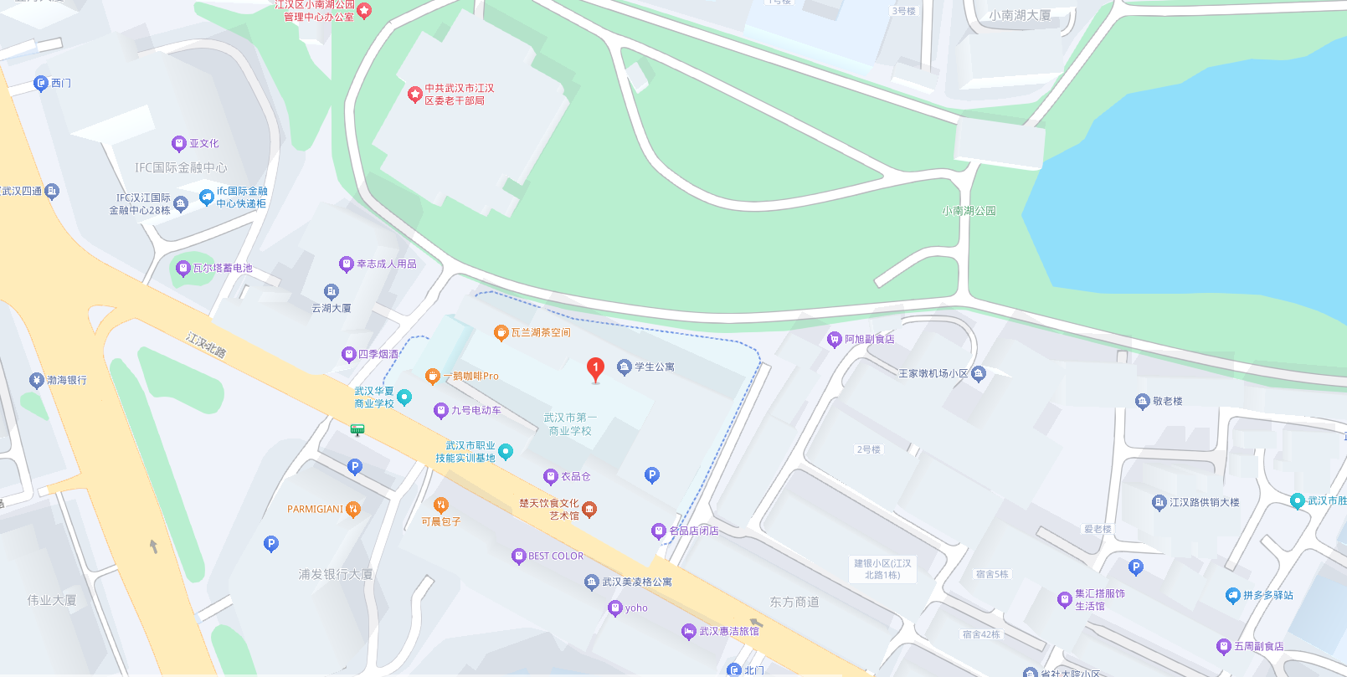

考点名称：武汉技师学院（墨水湖校区） 地址：武汉市汉阳区七里庙墨水湖北路301号
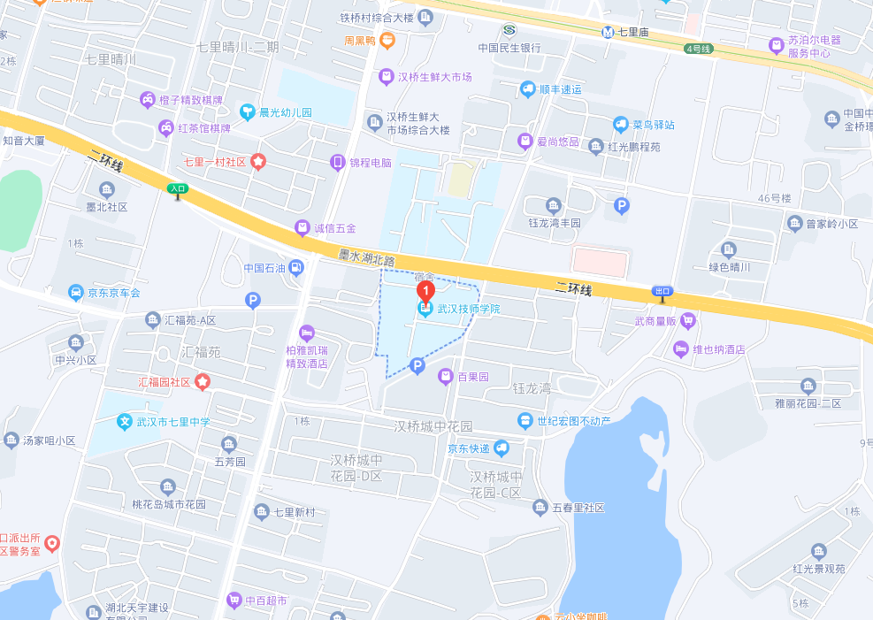

考点名称：武汉市建设学校 地址：武汉市汉阳区知音东路1号（桥东村66号）
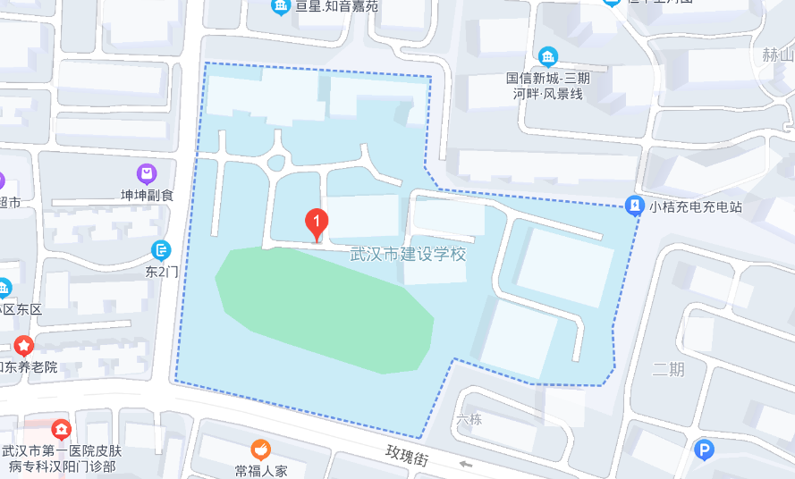

考点名称：湖北商贸学院（综合楼） 地址：武汉市洪山区雄楚大街632号
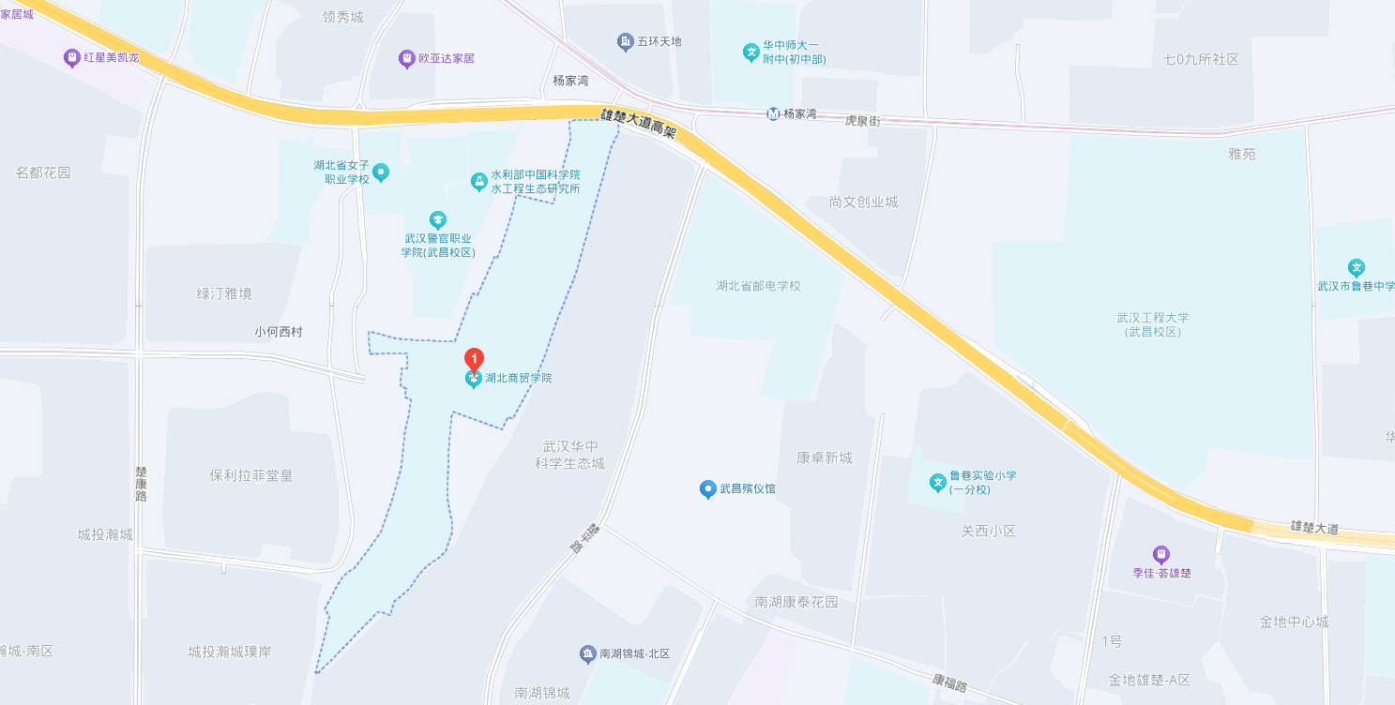

考点名称：武汉软件工程职业学院 地址：武汉市东湖新技术开发区光谷大道117号
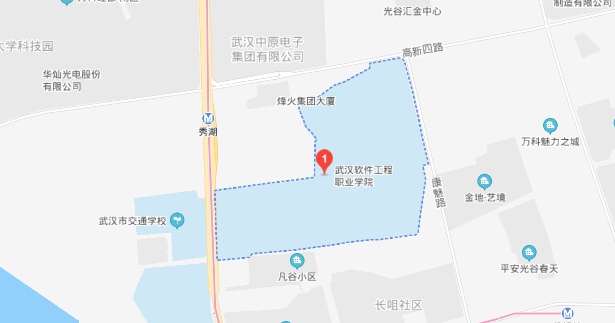

考点名称：江汉大学 地址：武汉市武汉经济技术开发区三角湖路8号
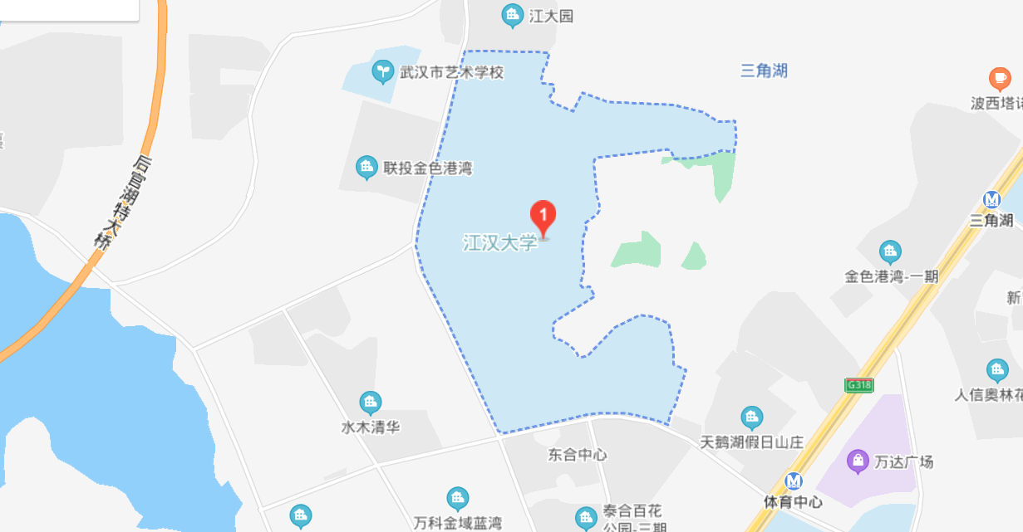

考点名称：湖北艺术职业学院南湖校区 地址：武汉市洪山区雄楚大道488号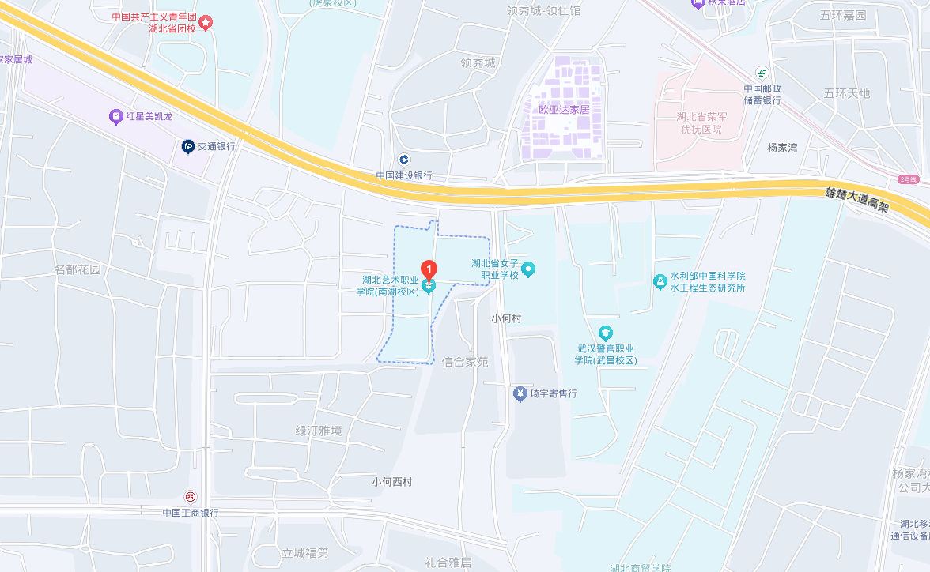

考点名称：长江大学武汉校区 地址：武汉市蔡甸区大学路111号
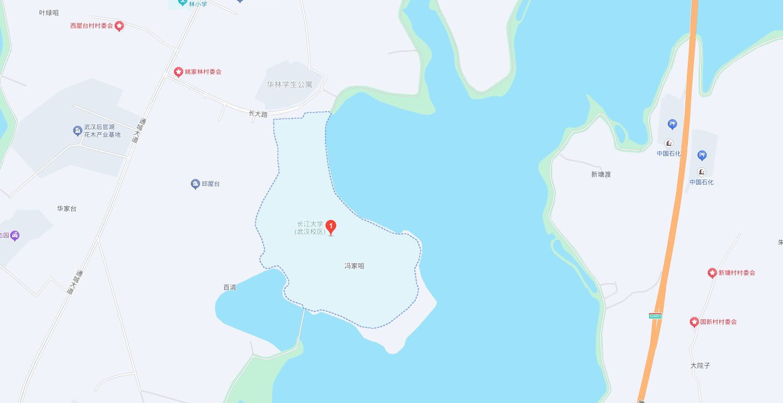

考点名称：武汉生物工程学院 地址：武汉市长江新区汉施公路1号
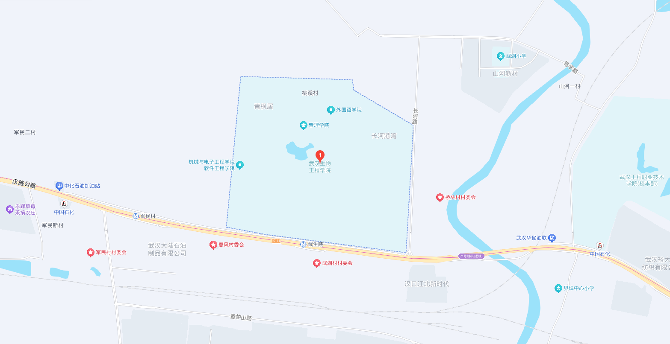

考点名称：武汉市财政学校 地址：武汉市汉阳区汉阳大道790号
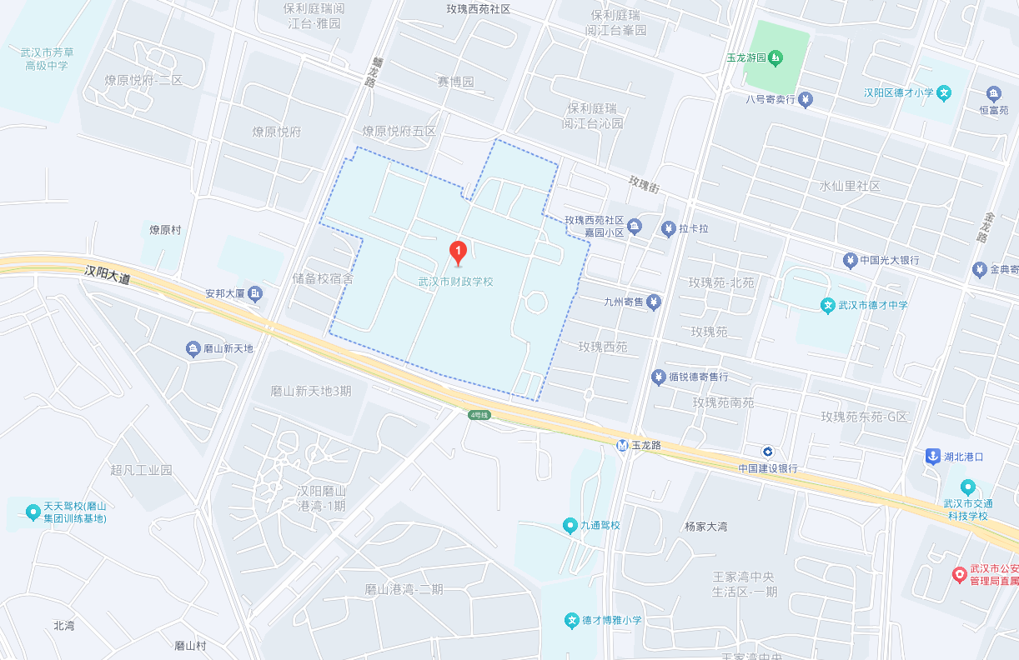

考点名称：武汉经济技术开发区第一中学 地址：武汉经济技术开发区博学路10号
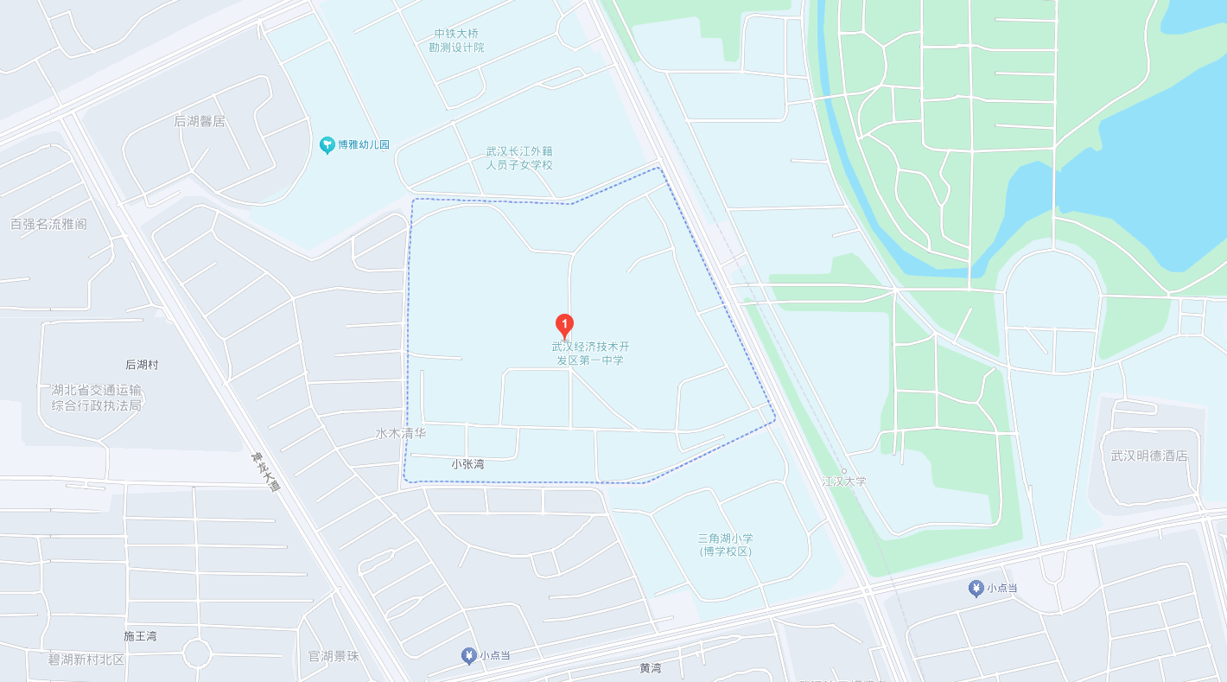

考点名称：武汉经济技术开发区第一初级中学 地址：武汉经济技术开发区神龙大道70号
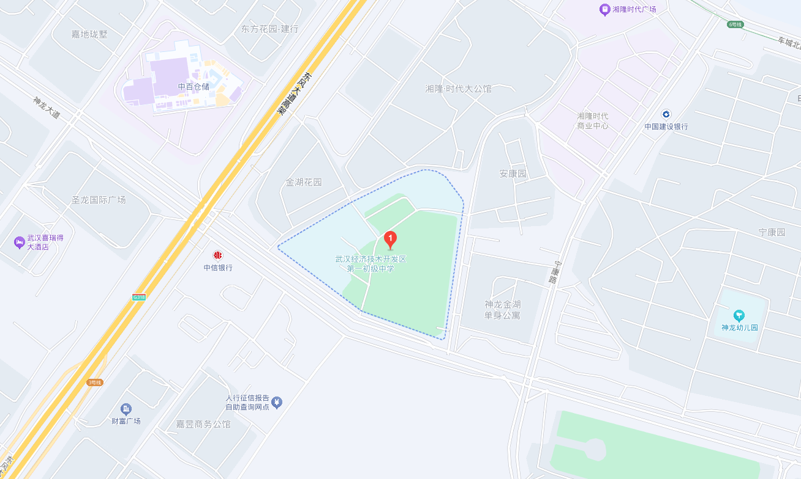

考点名称：武汉市东西湖职业技术学校

地址：武汉市东西湖区东西湖大道2658号（107国道七雄路口）东西湖职校
